Самостоятельная работа
- Постройте график суточного хода температур по показаниям
6 ч - +5⁰
9 ч - +9⁰
12 ч - +15⁰
15 ч - +25⁰
18 ч - +18⁰

t⁰
ч
- Высчитайте амплитуду
А=

- Решите задачу
Чему равна температура воздуха на вершине горы высотой 2500 м, если у ее подножия она +20⁰?

1
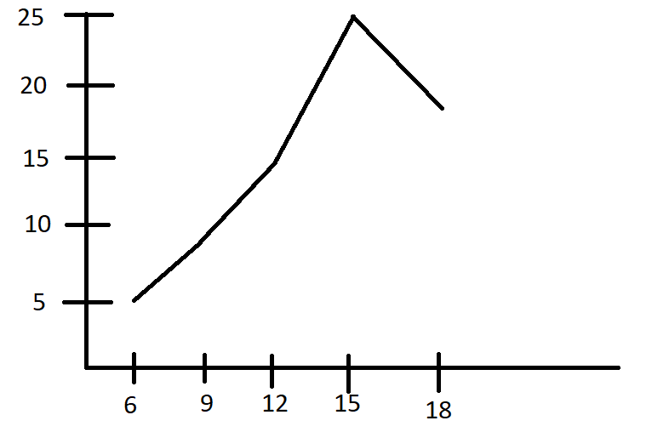
2 не понял
3 +5⁰

